데이터베이스 기초 실습과제


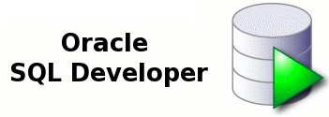



1. 실습과제

1. 실습과제 정보

과정명 | 데이터베이스 기초 | 차시 | 실습과제 1차시
포함 차시 | 1차시~9차시 | 실습 유형 | 코드 기술형
실습과제명 | 기본적인 모델링 및 ERD 작성과 기초 쿼리 실습과제 | 수행시간 | 60분
실습 목표 | - 데이터베이스 설계 및 모델링 이해  - 엔테티의 선정, ERD 작성법에 대한 이해  - 테이블 생성 스크립트에 대한 이해  - 테이블의 Primary Key, Foreign Key 작성법 이해  - INSERT 쿼리구문 이해  - 기본적인 SELECT문 사용법 이해  - Left Outer Join의 이해  - 기본적인 조인, 서브쿼리 사용법에 대한 이해

2. 실습과제 지문

간단한 학사관리 시스템을 구축하려 합니다.
고객과의 상담을 통해서 관리할 필요가 있는 다음 정보들을 파악했습니다.

2-1. 관계
- 학과와 학생은 1 : 다 관계
학과는 많은 학생을 가질 수 있다.
학생은 한 학과의 소속된다.
- 학과와 교수는 1 : 다 관계
학과는 많은 교수를 가질 수 있다.
교수는 한 학과의 소속된다.
- 교수와 개설과목은 1 : 다 관계
교수는 많은 과목을 가르칠 수 있다.
과목은 강의하는 교수 한 명이 지정된다.
- 과목과 학생은 다 : 다 관계
과목은 수강하는 많은 학생을 가진다.
학생은 많은 과목을 수강할 수 있다.

관계형 데이터베이스는 다:다 관계를 허용하지 않는다. 과목과 학생의 다:다 관계를 해소하기 위해서 조인테이블 역할을 수행할 수강 엔티티를 추가한다.

- 과목과 수강은 1 : 다 관계
- 학생과 수강은 1 : 다 관계

2-2. 데이터

학생(Student)
학번(student_id), 성명(student_name), 키(height), 학과코드(department_id)

학과(Department)
학과코드(department_id), 학과명(department_name)

교수(Professor)
교수코드(professor_id), 교수명(professor_name), 학과코드(department_id)

개설과목(Course)
과목코드(course_id), 과목명(course_name), 교수코드(professor_id),
시작일(start_date), 종료일(end_date)

수강(Student_Course)
학번(student_id), 과목코드(course_id)

외부참조 키(FK) : 해당 엔티티와 관련된 데이터를 갖고 있는 프로퍼티가 아닌 다른 엔티티와의 관계를 설정하기 위한 키

3. 실습하기

부록 1. Oracle Database 문서를 참조하여 오라클 데이터베이스를 설치합니다.
부록 3. Oracle Database Sql Developer 문서를 참조하여 GUI 쿼리 툴을 설치합니다.
부록 4. Oracle Sql Developer Data Modeler 문서를 참조하여 모델링 툴을 설치합니다.

과제 1 : ERD 작성

앞서서 분석한 내용을 바탕으로 ERD를 작성하시오.

1. 엔티티들을 등록합니다.
2. 해당 엔티티의 고유 프로퍼티를 등록합니다.
3. 자료형의 도메인을 등록하여 엔티티 프로퍼티의 자료형을 설정할 때 적용합니다.
4. 엔티티의 PK를 설정합니다.
5. 엔티티들의 관계를 맺어 외부참조 키를 추가합니다.

- 논리 모델

- 물리 모델
1. 앞에서 만든 논리 모델을 이용하여 릴레이션 모델을 생성합니다.
2. 사용하는 데이터베이스에 맞게 설정을 조정합니다.

해답

Logical Model

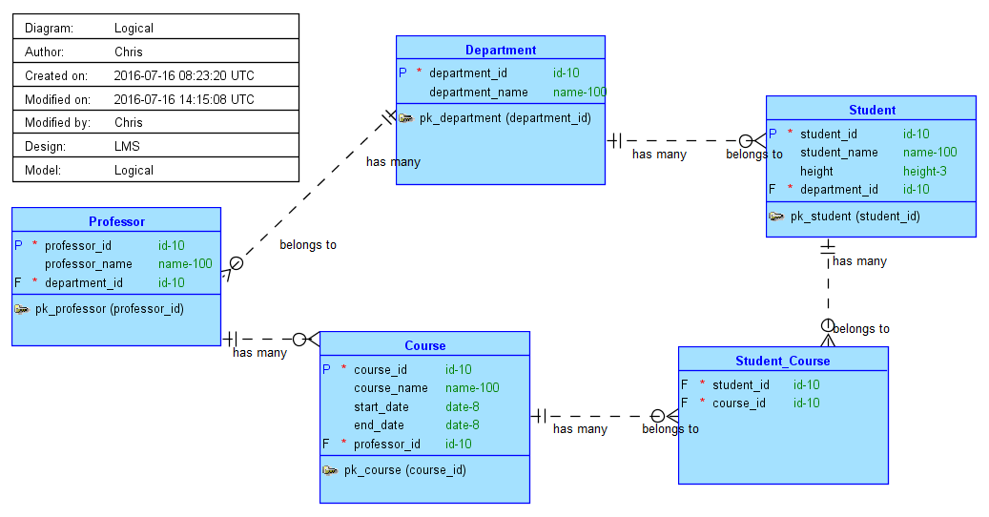

Physical Model

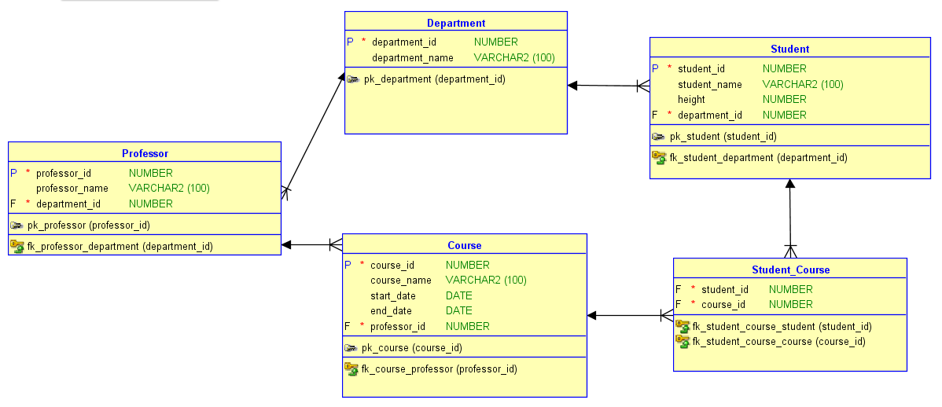

실습 : 테이블 생성
- 과제 1을 수행한 결과로 작성한 물리모델이 있다면 데이터 모델러를 사용하여 테이블 생성을 위한 DDL 문을 생성합니다. 자세한 DDL 생성방법은 부록 4 부분을 참조하세요.
- 과제 1을 건너 뛰고 다음 과제를 진행하고자 하시는 분은 다음 DDL문을 실행하여 테이블들을 데이터베이스에 생성합니다.

테이블 생성 쿼리
CREATE TABLE Course(
course_id NUMBER NOT NULL,
course_name VARCHAR2(100),
start_date DATE,
end_date DATE,
professor_id NUMBER NOT NULL);

ALTER TABLE Course ADD CONSTRAINT pk_course PRIMARY KEY(course_id);

CREATE TABLE Department(
department_id NUMBER NOT NULL,
department_name VARCHAR2(100));

ALTER TABLE Department ADD CONSTRAINT pk_department PRIMARY KEY(department_id);

CREATE TABLE Professor(
professor_id NUMBER NOT NULL,
professor_name VARCHAR2(100),
department_id NUMBER NOT NULL);

ALTER TABLE Professor ADD CONSTRAINT pk_professor PRIMARY KEY(professor_id);

CREATE TABLE Student(
student_id NUMBER NOT NULL,
student_name VARCHAR2(100),
height NUMBER,
department_id NUMBER NOT NULL);

ALTER TABLE Student ADD CONSTRAINT pk_student PRIMARY KEY(student_id);

CREATE TABLE Student_Course(
student_id NUMBER NOT NULL,
course_id NUMBER NOT NULL);

ALTER TABLE Course ADD CONSTRAINT fk_course_professor
FOREIGN KEY(professor_id)REFERENCES Professor(professor_id);

ALTER TABLE Professor ADD CONSTRAINT fk_professor_department
FOREIGN KEY(department_id)REFERENCES Department(department_id);

ALTER TABLE Student_Course ADD CONSTRAINT fk_student_course_course
FOREIGN KEY(course_id)REFERENCES Course(course_id);

ALTER TABLE Student_Course ADD CONSTRAINT fk_student_course_student
FOREIGN KEY(student_id)REFERENCES Student(student_id);

ALTER TABLE Student ADD CONSTRAINT fk_student_department
FOREIGN KEY(department_id)REFERENCES Department(department_id);

실습 : 테스트 데이터 생성
다음 작업은 테스트를 위한 가상데이터 등록입니다. 다음 쿼리를 실행하여 데이터를 입력합니다.

학과
insert into department values(1, '수학');
insert into department values(2, '국문학');
insert into department values(3, '정보통신공학');
insert into department values(4, '모바일공학');

학생
insert into student values(1, '가길동', 177, 1);
insert into student values(2, '나길동', 178, 1);
insert into student values(3, '다길동', 179, 1);
insert into student values(4, '라길동', 180, 2);
insert into student values(5, '마길동', 170, 2);
insert into student values(6, '바길동', 172, 3);
insert into student values(7, '사길동', 166, 4);
insert into student values(8, '아길동', 192, 4);

교수
insert into professor values(1, '가교수' ,1);
insert into professor values(2, '나교수' ,2);
insert into professor values(3, '다교수' ,3);
insert into professor values(4, '빌게이츠' ,4);
insert into professor values(5, '스티브잡스' ,3);

개설과목
insert into course values(1, '교양영어', '2016/9/2', '2016/11/30', 1);
insert into course values(2, '데이터베이스 입문', '2016/8/20','2016/10/30', 3);
insert into course values(3, '회로이론', '2016/10/20', '2016/12/30', 2);
insert into course values(4, '공업수학', '2016/11/2', '2017/1/28', 4);
insert into course values(5, '객체지향프로그래밍', '2016/11/1', '2017/1/30', 3);

수강
insert into student_course values(1, 1);
insert into student_course values(2, 1);
insert into student_course values(3, 2);
insert into student_course values(4, 3);
insert into student_course values(5, 4);
insert into student_course values(6, 5);
insert into student_course values(7, 5);

과제 2 : 테스트 쿼리 작성
과제1을 진행하지 않고 과제 2를 진행하기 위해서는 앞 부분의 실습을 먼저 선행해야 합니다.
- 실습 : 테이블 생성
- 실습 : 테스트 데이터 생성

아래 질문내용에 맞는 SQL 문을 작성하세요.

과제 2-1.
학생번호, 학생명, 키높이, 학과번호, 학과명 정보를 출력합니다.
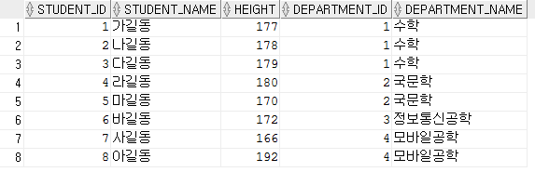

과제 2-2.
'가교수' 교수의 교수아이디를 출력하세요.
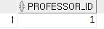

과제 2-3.
학과이름별 교수의 수를 출력하세요.
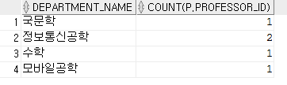

과제 2-4.
'정보통신공학'과의 학생정보를 출력하세요.

과제 2-5.
'정보통신공학'과의 교수명을 출력하세요.
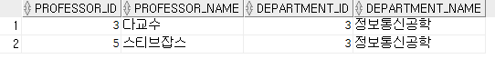

과제 2-6.
가장 많은 학생이 있는 학과명을 출력하세요.
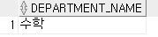

과제 2-7.
학생 중 성이 '아'인 학생이 속한 학과명과 학생명을 출력하세요.
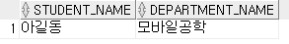

과제 2-8.
키가 180~190사이에 속하는 학생 수를 출력하세요.
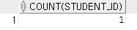

과제 2-9.
학과이름별 키의 최고값, 평균값을 출력하세요.
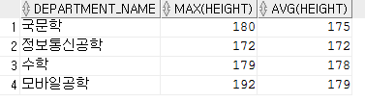

과제 2-10.
'다길동' 학생과 같은 학과에 속한 학생의 이름을 출력하세요.
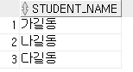

과제 2-11.
2016년 11월 시작하는 과목을 수강하는 학생의 이름과 수강과목을 출력하세요.
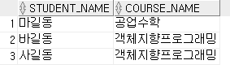

과제 2-12.
'데이터베이스 입문' 과목을 수강신청한 학생의 이름은?
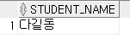

과제 2-13.
'빌게이츠' 교수의 과목을 수강신청한 학생수는?
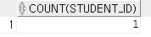

과제 2-14.
'사길동' 학생과 같은 과목을 수강신청한 학생이름을 출력하세요.
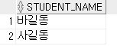

과제 2-15.
'사길동' 학생이 수강신청한 과목의 과목명과 시작일자를 출력하세요.
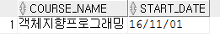

과제 2-16.
'다교수' 교수의 과목 중 2016년 11월 개강하는 과목을 수강 신청한 학생이름을 출력하세요.
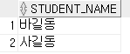

과제 2-17.
개설과목이름별, 수강자수를 출력하세요.
힌트: 개설과목이름은 course 테이블을 참조하고 수강자수는 student_course 테이블을 참조한다.
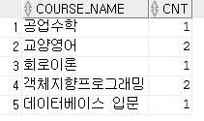

해답

과제 2-1의 해답 1
select
s.student_id,
s.student_name,
s.height,
s.department_id,
d.department_name
from student s, department d
where s.department_id = d.department_id;

과제 2-1의 해답 2
select
s.student_id,
s.student_name,
s.height,
s.department_id,
d.department_name
from student s inner join department d
on s.department_id = d.department_id;

과제 2-2의 해답
select professor_id
from professor
where professor_name = '가교수';

과제 2-3의 해답
select d.department_name, count(p.professor_id)
from department d, professor p
where d.department_id = p.department_id
group by d.department_name;

과제 2-4의 해답
select student_id, student_name, height, student.department_id, department_name
from student, department
where student.department_id = department.department_id
and department_name = '정보통신공학';

과제 2-5의 해답
select professor_id, professor_name, p.department_id, d.department_name
from professor p, department d
where p.department_id = d.department_id
and department_name = '정보통신공학';

과제 2-6의 해답
select department_name
from department
where department_id = (
select department_id
from student
group by department_id
having count(department_id) = (
select max(count(department_id)) from student group by department_id
)
);

과제 2-7의 해답
select student_name, department_name
from student s, department d
where s.department_id = d.department_id
and student_name like '아%';

과제 2-8의 해답 1
select count(student_id) from student
where height >= 180 and height <= 190;

과제 2-8의 해답 2
select count(student_id) from student
where height between 180 and 190;

과제 2-9의 해답
select department_name, max(height), avg(height)
from student s, department d
where s.department_id = d.department_id
group by department_name;

과제 2-10의 해답
select student_name
from student
where department_id = (
select department_id from student where student_name='다길동'
);

과제 2-11의 해답
select s.student_name, c.course_name
from student s, student_course sc, course c
where s.student_id = sc.student_id
and sc.course_id = c.course_id
and c.start_date like '16/11%';

과제 2-12의 해답 1
select student_name
from student
where student_id in (
select student_id from student_course
where course_id = (
select course_id from course where course_name = '데이터베이스 입문'
)
);

과제 2-12의 해답 2
select student_name
from student s, student_course sc, course c
where s.student_id = sc.student_id
and sc.course_id = c.course_id
and course_name = '데이터베이스 입문';

과제 2-13의 해답
select count(student_id) from student_course
where course_id = (
select course_id
from course
where professor_id = (
select professor_id from professor where professor_name = '빌게이츠'
)
);

과제 2-14의 해답 1
select student_name from student
where student_id in (
select student_id from student_course
where course_id in (
select course_id
from student_course
where student_id = (
select student_id from student where student_name = '사길동'
)
)
);

과제 2-14의 해답 2
select student_name
from student s, student_course sc
where s.student_id = sc.student_id
and sc.course_id in (
select course_id
from student_course
where student_id = (
select student_id from student where student_name = '사길동'
)
);

과제 2-14의 해답 3
select student_name
from student s, student_course sc, (
select student_id, course_id
from student_course
where student_id = (
select student_id from student where student_name = '사길동'
)
) x
where s.student_id = sc.student_id
and sc.course_id = x.course_id;

과제 2-15의 해답 1
select course_name, start_date
from course
where course_id in (
select course_id from student_course
where student_id = (
select student_id from student where student_name = '사길동'
)
);

과제 2-15의 해답 2
select course_name, start_date
from student s, student_course sc, course c
where s.student_id = sc.student_id
and sc.course_id = c.course_id
and student_name = '사길동';

과제 2-16의 해답 1
select student_name from student
where student_id in (
select student_id from student_course
where course_id in (
select course_id from course
where start_date like '16/11%'
and professor_id = (
select professor_id from professor where professor_name = '다교수'
)
)
);

과제 2-16의 해답 2
select student_name
from student s, student_course sc, course c, professor p
where s.student_id = sc.student_id
and sc.course_id = c.course_id
and c.professor_id = p.professor_id
and professor_name = '다교수'
and start_date like '16/11%';

과제 2-17의 해답
select c.course_name, count(sc.student_id) as cnt
from course c, student_course sc
where c.course_id = sc.course_id
group by c.course_name;

2. 실습과제

1. 실습과제 정보

과정명 | 데이터베이스 기초 | 차시 | 실습과제 2차시
포함 차시 | 10차시~21차시 | 실습 유형 | 코드 기술형
실습과제명 | 자주사용되는 서브쿼리, 조인과 관련된 심화 실습과제 | 수행시간 | 60분
실습 목표 | - 테이블 삭제 및 생성 스크립트의 이해  - 테이블 생성시 Primary Key 및 Foreign Key 생성의 이해  - 서브쿼리 사용을 위한 NOT IN, EXISTS, NOT EXISTS 사용법 이해 및 활용  - SELECT시 데이터 그룹핑을 위한 GROUP BY , HAVING절의 이해 및 활용  - Left Outer Join의 활용 능력 강화  - 서브쿼리, 조인의 활용능력 강화

2. 실습과제 지문

부록 5. MariaDB 문서를 참조하여 마리아 데이터베이스를 설치합니다.
부록 6. HeidiSQL 문서를 참조하여 GUI 쿼리 툴을 설치합니다.

SQL 작성 시 가장 많이 사용되는 서브쿼리 및 조인과 관련된 쿼리 작성 위주로 실습과제를
구성하였습니다. 우선, 과제 수행을 위한 실습 데이터를 만들어 보겠습니다.

작업순서
-실습을 위한 데이터 베이스를 생성한다.
-실습을 위한 테이블들을 생성한다.
-실습을 위한 테스트 데이터를 입력한다.

아래 데이터 생성을 위한 코드를 사용하여 작업을 진행 해 주십시오.

2-1. 데이터베이스 생성
MariaDB를 HeidiSQL로 접속하여 데이터베이스 'tacademy'를 생성합니다.

2-2. 테이블 생성

기존의 테이블들이 존재한다면 다음 명령을 실행하여 테이블들을 삭제할 수 있습니다.
SET FOREIGN_KEY_CHECKS = 0
DROP TABLE IF EXISTS 'programming';
DROP TABLE IF EXISTS programmer;
DROP TABLE IF EXISTS product;
DROP TABLE IF EXISTS customer;
DROP TABLE IF EXISTS product_order;
SET FOREIGN_KEY_CHECKS = 1;

다음 DDL 구문을 사용하여 테이블들을 생성하세요.
create table programming (
programming_id smallint(1) primary key,
programming_name varchar(50)
);

create table programmer (
programmer_id smallint(1) primary key,
programmer_name varchar(20) ,
career int(2),
programming_id smallint(1) not null references programming(programming_id)
);

create table product (
product_id smallint(1) primary key,
product_name varchar(20),
product_date date,
price int(10),
programmer_id smallint(1) references programmer(programmer_id)
);

create table customer (
customer_id smallint(1) primary key,
customer_name varchar(20)
);

-- 고객은 하루에 같은 제품을 하나만 구매가능하다.
create table product_order (
customer_id smallint(1) not null references customer(customer_id),
order_date date,
product_id smallint(1) not null references product(product_id),
cnt smallint(2),
constraint pk_order primary key(customer_id, order_date, product_id)
);

select * from programming;
select * from programmer;
select * from product;
select * from customer;
select * from product_order;

2-3. 테스트 데이터 입력
insert into programming values (1, 'JAVA');
insert into programming values (2, 'C#');
insert into programming values (3, 'C');
insert into programming values (4, 'PYTHON');

insert into programmer values (1,'김길동',2, 1);
insert into programmer values (2,'박길동',10, 2);
insert into programmer values (3,'다길동',1, 3);
insert into programmer values (4,'헐길동',5, 1);

insert into product values (1, 'ERP', '15/01/01', 1000, 1);
insert into product values (2, 'SHOPPING MALL', '15/01/22', 2000, 1);
insert into product values (3, 'ANDROID APP', '16/10/01', 3000, 2);
insert into product values (4, 'iOS APP', '16/09/01', 3000, 3);
insert into product values (5, 'NETWORK SYS', '16/09/19',1500, 3);

insert into customer values (1, '1번고객');
insert into customer values (2, '2번고객');
insert into customer values (3, '3번고객');
insert into customer values (4, '4번고객');
insert into customer values (5, '5번고객');

insert into product_order values (1, '16/05/01', 1, 1);
insert into product_order values (2, '16/05/15', 2, 2);
insert into product_order values (3, '16/05/16', 2, 5);
insert into product_order values (4, '15/12/01', 3, 2);
insert into product_order values (5, '15/11/01', 4, 1);

3. 실습하기
앞에서 만든 테이블 및 더미 데이터를 사용하여 쿼리작성 실습을 합니다.

과제 1 : 테스트 쿼리 작성
아래 각 항목에 대한 SQL 쿼리 구문을 작성 하세요.

과제 1-1.
프로그래밍언어별(programming_name) 프로그래머 수를 출력하세요.
(모든 프로그래밍 언어 표시, programming_name 오름차순)
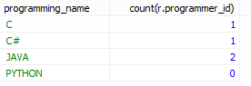

과제 1-2.
NOT EXISTS를 사용하여 프로그래머가 한명도 없는 프로그래밍언어이름(programming_name)을
출력하세요.
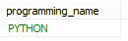

과제 1-3.
NOT IN을 이용하여 프로그래머가 한명도 없는 프로그래밍 언어 이름(programming_name)을 출력하세요.

과제 1-4.
JAVA 프로그래머의 이름을 출력하세요.
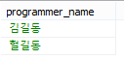

과제 1-5.
프로그래밍이름(programming_name)별, product의 수, product의 최대가격(price)을 출력하세요.
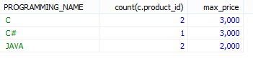

과제 1-6.
프로그래머 경력3년 이상인 사람이 만든 Product을 구입한 고객의 이름을 출력하세요.
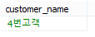

과제 1-7.
프로그래밍언어별, product_name별 주문건수 합계를 출력하세요.
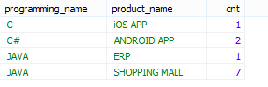

과제 1-8.
product_name별, 주문년도별 주문금액 합계를 출력하세요.
(단 주문금액합계가 5000 이상인 데이터만, 주문내역이 없는 product_name도 출력 하세요.)
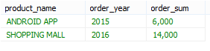

과제 1-9.
세로축은 product_name별, 가로축은 주문년도를 "2015년", "2016년"으로 구성하여 product_name별, 년도별 주문건수를 집계하세요. (주문건수가 없으면 0으로 표시)
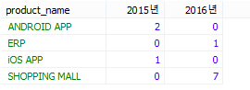

힌트: 세로축 칼럼은 group by 설정으로 대응하고 가로축 칼럼은 집계함수로 대응해서 생각한다.
주문건수를 갖고 있는 테이블과 product_name 데이터를 갖고 있는 테이블을 조인해서 구한다.

해답

과제 1-1의 해답
select g.programming_name, count(r.programmer_id)
from programming g left outer join programmer r
on g.programming_id = r.programming_id
group by g.programming_name
order by g.programming_name asc;

외부 조인은 조인 조건에 만족하지 못하여도 해당 행을 표시하고 싶을 때 사용합니다.

과제 1-1의 참조
위 해답과 쿼리결과가 어떻게 다른지 비교해 보세요.
select g.programming_name, count(r.programmer_id)
from programming g inner join programmer r
on g.programming_id = r.programming_id
group by g.programming_name
order by g.programming_name asc;

과제 1-2의 해답
select programming_name
from programming a
where not exists (
select 1 from programmer b
where a.programming_id = b.programming_id
);

programming 테이블과 programmer 테이블의 관계는 1:1 관계입니다.

내부 쿼리에서 메인 쿼리의 데이터를 참조하는 방식인 상관서브쿼리(Correlated Subquery)를 사용하고 있습니다. 상관서브쿼리는 메인 쿼리 적용 테이블의 행마다 서브쿼리가 반복 실행되는 방식입니다. 일반적인 쿼리의 경우 서브 쿼리의 결과를 메인에서는 단순히 이용만 하지만 상관 서브 쿼리에서는 서브 쿼리가 메인 쿼리의 값을 이용하여 값을 구하면 그 값을 다시 메인 쿼리에서 이용하는 구조입니다.

Inner조인으로 쿼리하면 서로 키가 일치하는 데이터만 구할 수 있습니다. 여기서 구하고자 하는 데이터는 한쪽 테이블에 일치하는 정보가 없을 때 이므로 outer 조인으로 해결하거나 exists 구문을 사용해야 합니다.
exists는 처리결과로 boolean 값을 리턴하고 join은 처리결과로 테이블을 리턴하는 차이가 있습니다.

과제 1-3의 해답
select programming_name
from programming a
where a.programming_id not in (
select programming_id from programmer b
where a.programming_id = b.programming_id
);

Not In과 Not Exists의 차이점
In은 조건에 만족하는 row를 찾는 것이고 Exists는 Exists이하 절이 true인지 아닌지를 체크합니다.
Not In과 Not Exists의 차이점은 연결고리가 되는 컬럼의 값 중 Null값을 처리하는 부분에서 차이가 발생합니다. Not In 은 Where 절의 조건이 만족하더라도 연결고리 컬럼이 Null값을 갖는 경우 결과에서 제외 됩니다.
Not Exists는 Not In과 달리 Null값을 가진 Row들도 결과에 포함됩니다. 이는 연결고리 값이 Null값을 가질때 Not In은 조인 연산을 하지 않기 때문에 결과에서 제외되며Not Exists는 Exists 이하의 절이 False를 리턴하고 거기에 대한 Not이기 때문에 결과적으로 true가 되어 결과에 포함된다고 볼 수 있습니다.

과제 1-4의 해답 1
select programmer_name
from programmer
where programming_id = (
select programming_id from programming
where programming_name = 'JAVA'
);

과제 1-4의 해답 2
select b.PROGRAMMER_NAME
from programming a, programmer b
where a.programming_id = b.programming_id
and a.PROGRAMMING_NAME = 'JAVA';

과제 1-5의 해답
select a.PROGRAMMING_NAME, count(c.product_id), max(c.price) as max_price
from programming a, programmer b, product c
where a.programming_id = b.programming_id
and b.programmer_id = c.programmer_id
group by a.PROGRAMMING_NAME;

과제 1-6의 해답
select c.customer_name
from product a, product_order b, customer c
where exists (
select 1 from programmer
where a.programmer_id = programmer_id
and career >= 3)
and a.product_id = b.product_id
and b.customer_id = c.customer_id;

과제 1-7의 해답
select programming_name, product_name, sum(cnt) cnt
from programming a, programmer b, product c, product_order d
where a.programming_id = b.programming_id
and b.programmer_id = c.programmer_id
and c.product_id = d.product_id
group by programming_name, product_name;

과제 1-8의 해답
select
product_name,
ifnull(DATE_FORMAT(order_date,'%Y'),'no data') as order_year,
ifnull(FORMAT(sum(price*cnt),0), 0) as order_sum
from product a left outer join product_order b
on a.product_id = b.product_id
group by product_name, DATE_FORMAT(order_date,'yyyy')
having sum(price*cnt) >= 5000;

DATE_FORMAT(order_date,'%y')
소문자로 설정하면 4자리 년도 표기에서 뒤에 두자리만 사용한다.

FORMAT(sum(price*cnt),0)
정수부분을 콤마가 있는 형식으로 반환하며, 두 번재 파라미터 수만큼 소수자리를 round 합니다.

과제 1-9의 해답
select
product_name,
ifnull(sum(if(date_format(order_date,'%Y')='2015', cnt, 0)), 0) "2015년",
ifnull(sum(if(date_format(order_date,'%Y')='2016', cnt, 0)), 0) "2016년"
from product a, product_order b
where a.product_id = b.product_id
group by product_name;

부록

1. Oracle Database 설치

1. 브라우저에서 다음 키워드로 검색하여 오라클 다운로드 사이트로 바로 이동한다.
oracle 11g window 64 download

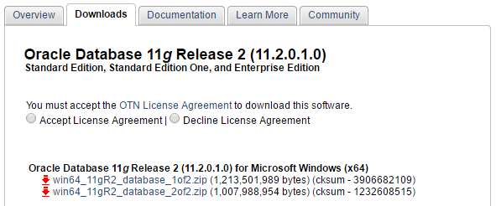

2. 로그인을 해야 다운로드가 가능하다. 회원가입을 하고 로그인 한다.

3. win64)11gR2_database_1of2.zip 파일과 win64)11gR2_database_2of2.zip 파일을 다운로드 한다.

4. 하드드라이브 D에 orakle이라는 폴더를 만들고 다운로드 파일을 옮겨 온다.
두 개의 zip파일의 압축을 푼다. 작업결과로 database 라는 하나의 폴더가 생성된다.

5. databse 폴더 안에 setup.exe 파일을 실행하여 설치를 시작한다.

연습 목적으로 설치하므로 다음 화면에서 '보안 갱신 구성'은 하지 않고 다음 버튼을 클릭한다.
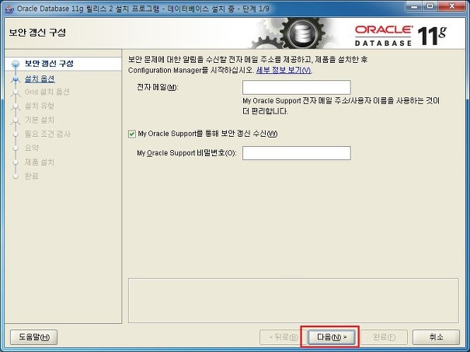

'데이터베이스 생성 및 구성'을 선택한 상태에서 다음 버튼을 클릭한다.
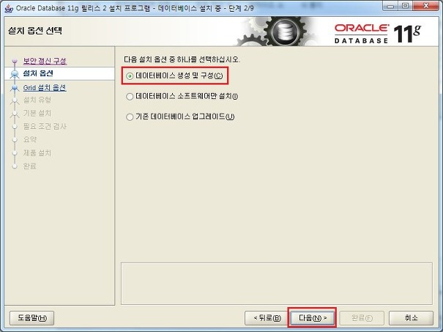

'데스크톱 클래스'를 선택한 상태에서 다음 버튼을 클릭한다.
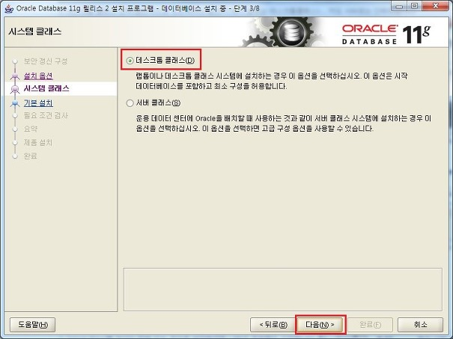

새로 뜨는 창에서 다음 설정 정보를 입력하고 다음 버튼을 클릭한다.

Oracle Base : D:\orakle\oracle-base
전역 데이터베이스 이름 : orakle
관리 비밀번호 : 1111
비밀번호 확인 : 1111

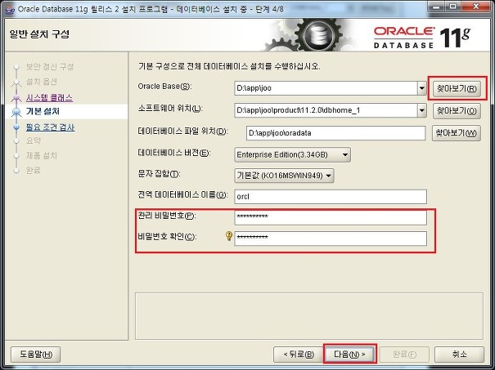

계속 진행한다.
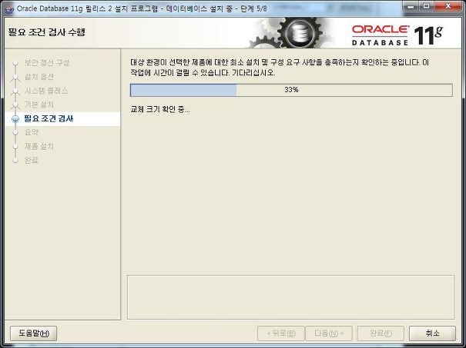

설치 설정정보를 확인한다.
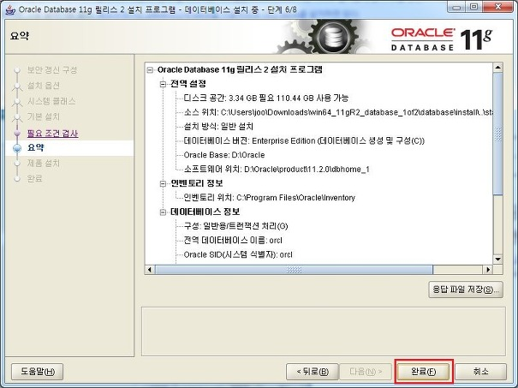

시간이 다소 걸릴 수 있다.
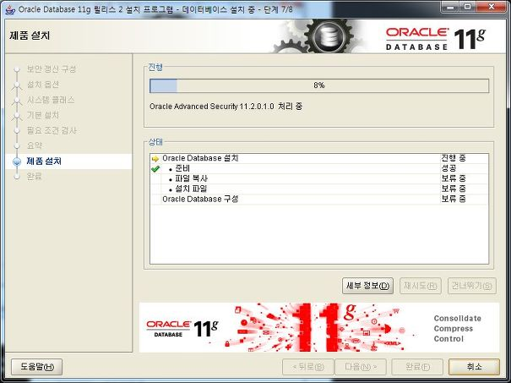

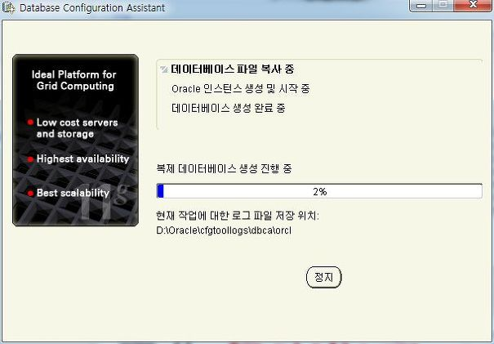

다음 화면에서 '확인' 버튼을 누르면 설치가 종료되지만 그 전에 '비밀번호 관리…'를 먼저 하도록 한다.
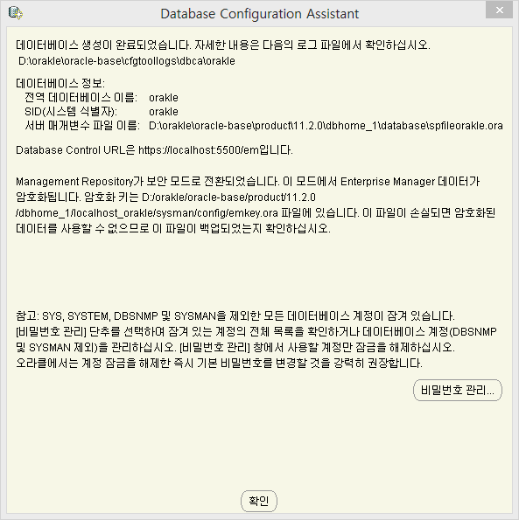

'비밀번호 관리' 버튼을 클릭한다.
계정 잠금 상태를 확인하고 비밀번호를 설정한다.
HR / hr
SYSTEM / 1111
SYS / 1111
SCOTT / tiger
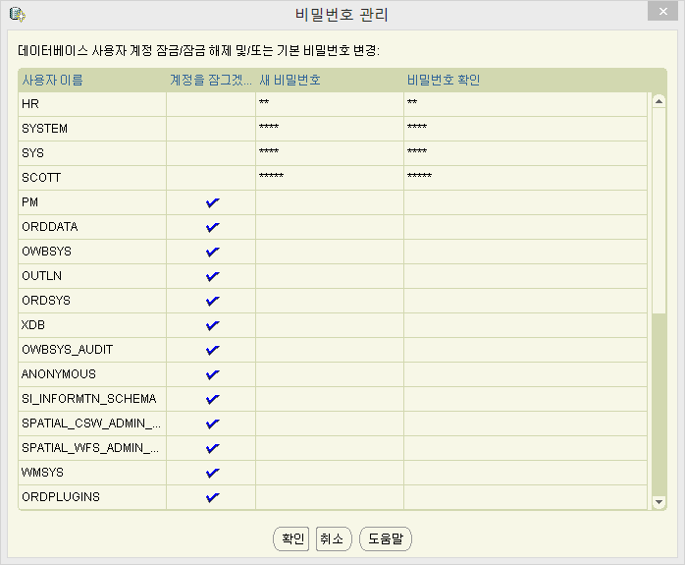
'확인' 버튼을 클릭하여 설치를 마치자.

2. SQL*PLUS 사용법

실행환경 설정
Oracle11g 설치 후 테스트 용도로 사용하는 SCOTT 계정은 기본적으로 계정에 락이 걸려있고 비밀번호가 만료 되어 있는 상태다. 아래 SQL을 실행하여 사용할수 있도록 해보자.
만약 설치과정에서 '비밀번호 관리' 화면을 통해 잠금 상태를 해제하였다면 이 과정은 건너뛰어도 된다.

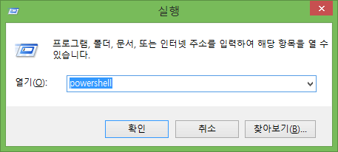

C:>SQLPLUS / AS SYSDBA
SQL>ALTER USER SCOTT ACCOUNT UNLOCK;
SQL>ALTER USER SCOTT IDENTIFIED BY TIGER;

만약 설치과정에서 SCOTT 계정의 잠금 상태를 해제하였다면 위 명령 대신 다음 명령을 실행한다.
C:> sqlplus scott/tiger

SQL*PLUS에서 실습을 원할히 하기 위해 아래 명령을 실행하고 SQL*PLUS 접속시 마다 INIT.SQL 파일을 실행하자.

SQL> EDIT INIT

편집을 메모장 프로그램이 실행된다. 다음을 입력하고 파일을 닫는다.
SET LINESIZE 130
SET TIMING ON
SET AUTOTRACE ON
SET PAGESIZE 100

SQL> @INIT

실제파일의 위치를 확인하고 싶다면 다음 명령을 실행해 보자.
host 명령으로 도스 프롬프트로 전환하고 exit 명령으로 다시 sqlplus로 돌아올 수 있다.
SQL> host
Microsoft Windows [Version 6.2.9200]
(c) 2012 Microsoft Corporation. All rights reserved.

C:\Users\Chris>dir *.sql
C 드라이브의 볼륨에는 이름이 없습니다.
볼륨 일련 번호: 1ACD-5FDE

C:\Users\Chris 디렉터리

2015-03-01 오전 01:01 383 fn01.sql
2016-07-15 오후 06:35 67 init.sql
2개 파일 450 바이트
0개 디렉터리 22,387,044,352 바이트 남음

C:\Users\Chris>exit

SQL>

SQL*Plus에서 한글이 깨진다면 아래처럼 NLS_LANG 환경변수를 설정하자.
(컴퓨터 → 속성 → 고급 → 환경변수)

AMERICAN_AMERICA.KO16KSC5601

3. Oracle Database Sql Devleoper 설치

1. 브라우저를 열고 다음 키워드로 검색하여 다운로드 사이트로 바로 이동한다.
oracle sql developer download

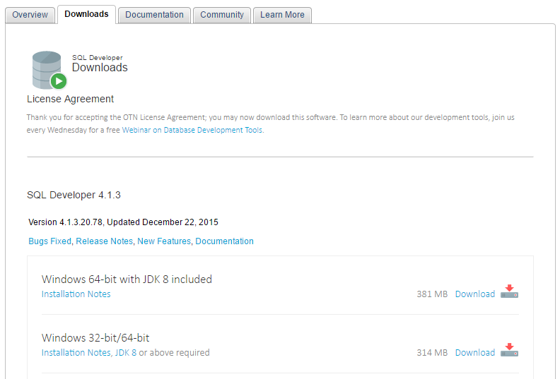

2. Windows 64-bit with JDK 8 included 항목에서 Download 링크를 클릭하여 다운로드 한다.

3. 다운 받은 파일의 압축을 푼다. sqldeveloper 실행파일을 클릭하여 기동시킨다.

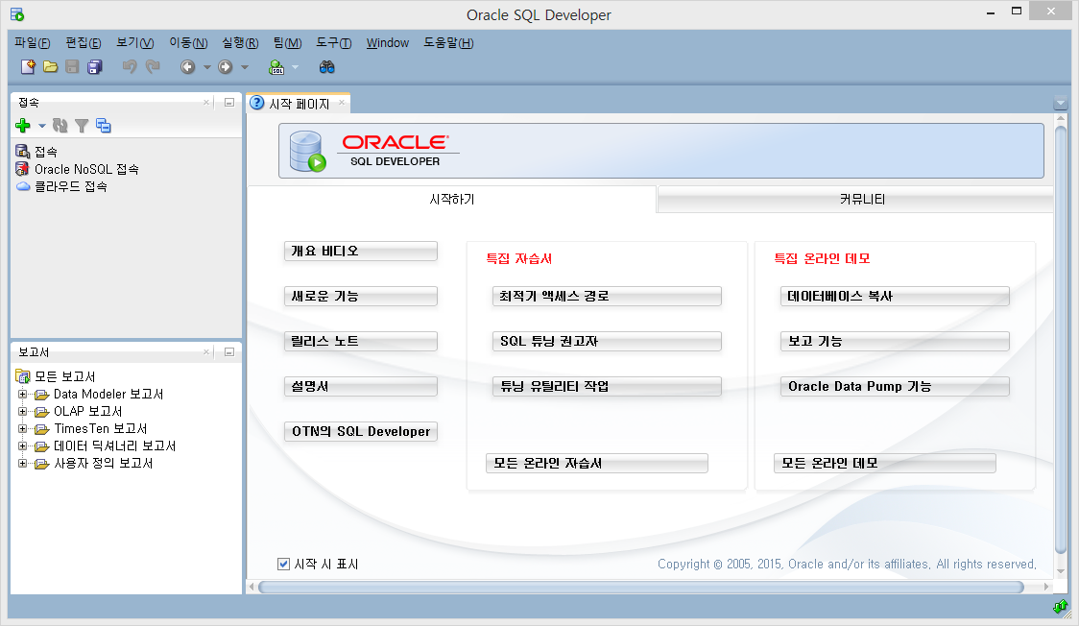

4. 새 접속을 클릭한다.

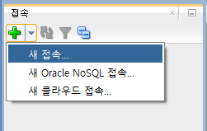

접속 이름은 자유롭게 지정할 수 있다.
scott/tiger 계정정보를 설정한다.
SID 항목에 설치 시 지정한 orakle을 설정한다.

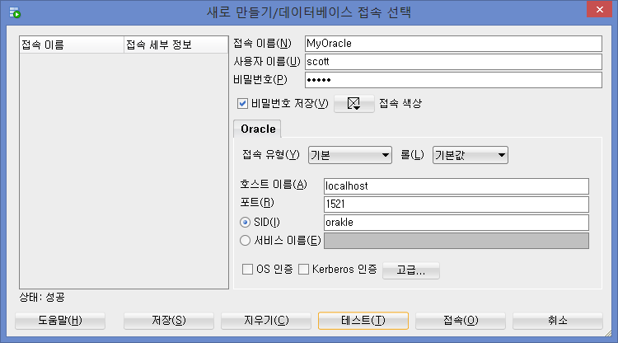

위 설정을 다 마친 후, [테스트] 버튼을 클릭하여 '상태: 성공'이라는 결과가 표시되는지 확인한다.

5. [접속] 버튼을 클릭하여 접속한다.

테이블 정보를 확인해 보자.
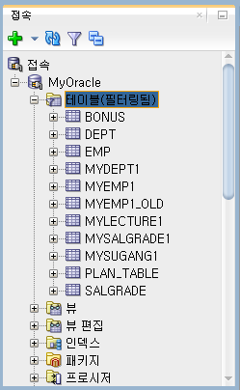

6. 간단하게 쿼리를 실행해 보자.

우선 폰트가 작으니 원하는 크기로 바꾸어 보자.
도구 > 환경설정 > 코드 편집기 > 글꼴
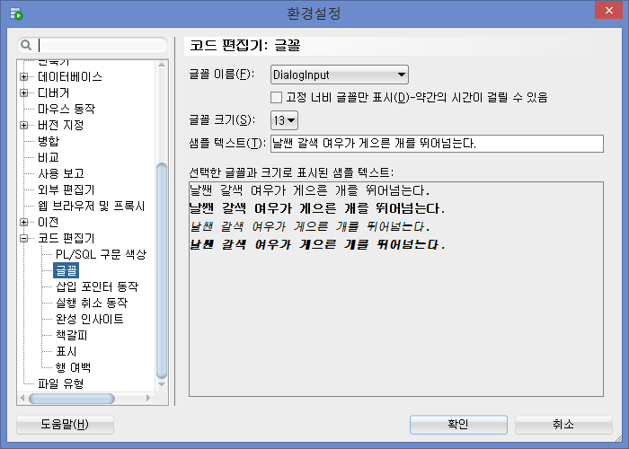

다음 쿼리를 실행하여 결과가 표시되는 지 확인한다.
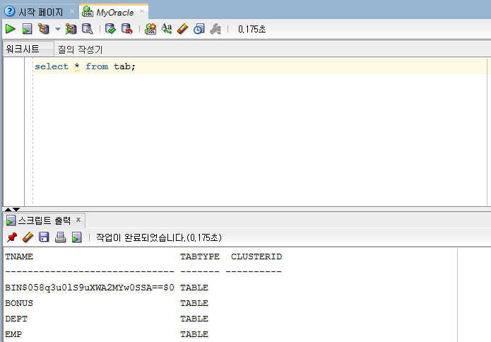

쿼리를 실행한다.
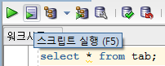

간단하게 오라클이 제공하는 데이터베이스 GUI 툴인 Sql Developer 설치 및 사용법을 살펴보았다.

4. Oracle Sql Developer Data Modeler 사용법

4-1. Data Modeler 설치

1. 다운로드
브라우저에서 다음 키워드로 검색하여 다운로드 사이트로 이동한다.
oracle sql developer data modeler

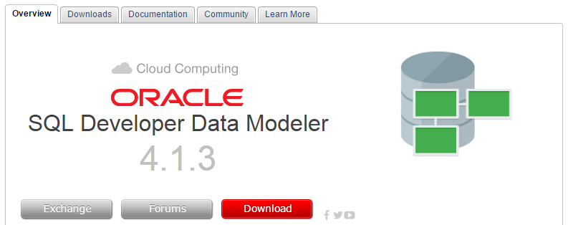

'Download' 버튼을 클릭하여 다운로드 한다.

2. 설치
다운로드 파일의 압축을 푼다. 'datamodeler' 라는 폴더가 생긴다.

3. 실행
'datamodeler' 폴더로 이동하여 'datamodeler.exe' 실행파일을 클릭한다.
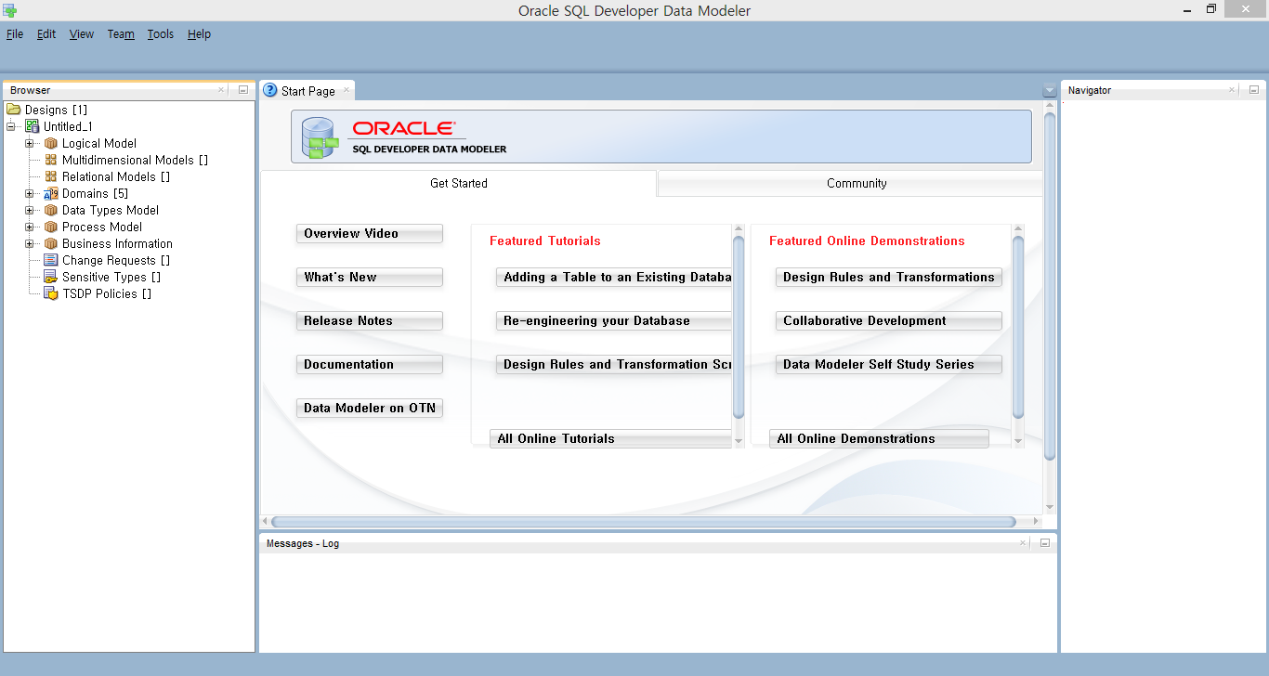

4-2. Entity Relation Diagram 작성

1. 작업영역 디자인 생성
왼쪽 상단 'Browser' 창에서 'New Design' 메뉴를 선택한다.
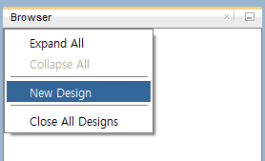

2. 논리모델 작업화면 보이기
'Logical Model'에서 오른쪽 마우스를 클릭하면 뜨는 메뉴에서 'Show'를 선택한다.
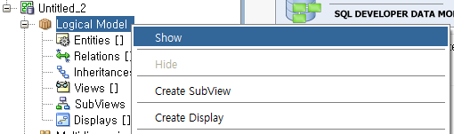

3. 엔티티 추가
상단 아이콘 메뉴에서 'New Entity' 아이콘을 클릭한다.
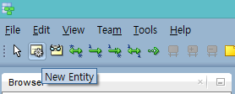

그리고 'Logical' 뷰 창안에 영역을 더블 클릭하면 'Entity Properties' 뷰가 뜬다.
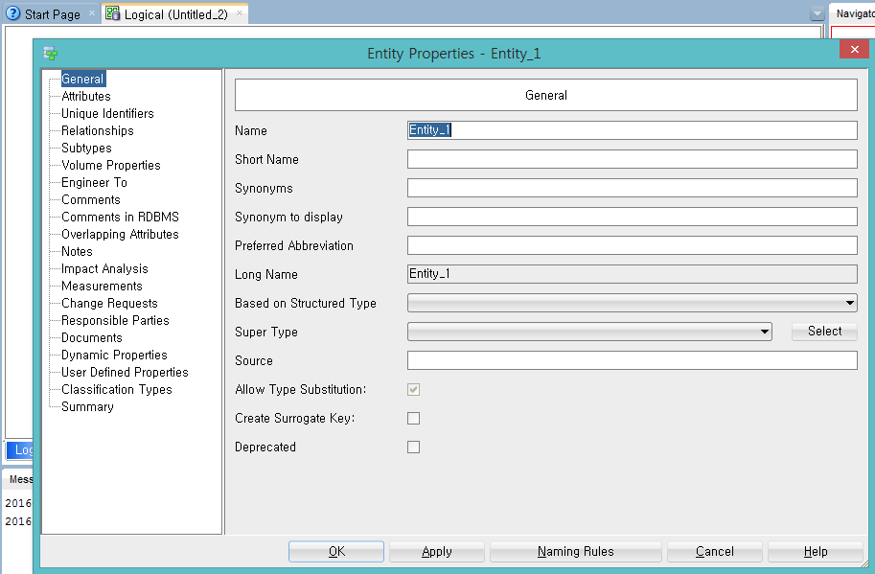

Name: Client 라고 입력한 후 하단에 'OK' 버튼을 클릭한다.

작업 결과는 다음 화면과 같다. 고객의 정보를 관리하는 Client 엔티티를 만들었다.
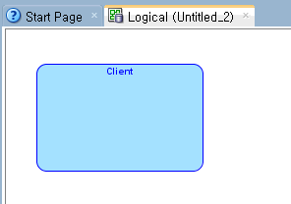

4. 프로퍼티 추가
엔티티의 프로퍼티를 추가해 보자. 앞에서 만든 Client 엔티티를 더블 클릭한다.
Entity Properties 뷰가 뜨면 왼쪽 메뉴에서 'Attibutes'를 선택한다.

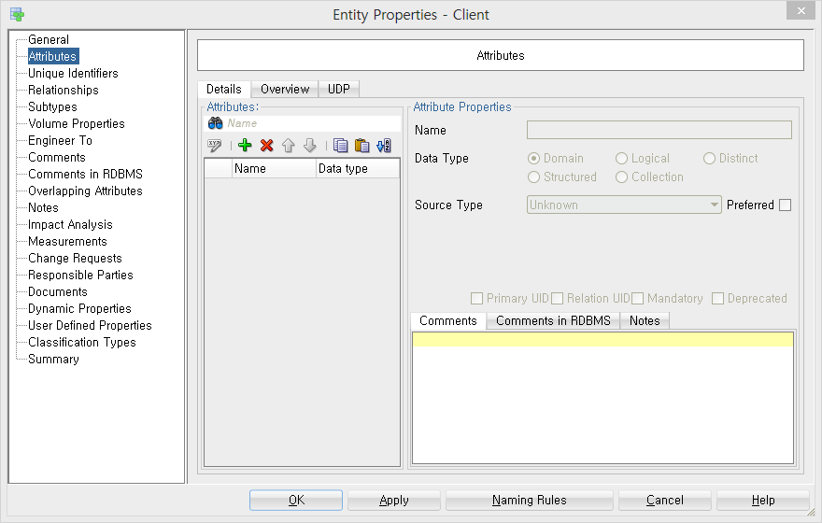

Attibutes안에 Details 영역에서 '+' 아이콘을 클릭한 후 다음 정보를 입력한다.
첫 번째 칼럼 Name: client_id
두 번째 칼럼 Name: client_name
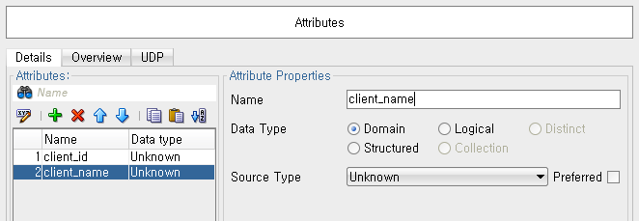

하단에 'OK' 버튼을 클릭한다. 작업결과는 다음 화면과 같다.

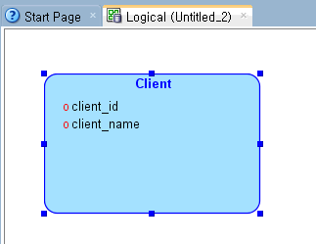

5. 프로퍼티 자료형 설정
이번에는 프로퍼티의 자료형을 설정해 보자. Client 엔티티를 더블 클릭한다.
client_id 프로퍼티를 선택하고 다음 설정을 진행한다.
Data Type: Logical
Source Type: NUMERIC
Precision: 6
Primary UID: 선택
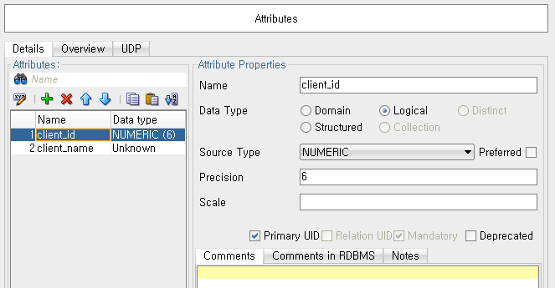

하단에 'OK' 버튼을 클릭한다. 작업결과는 다음과 같다.

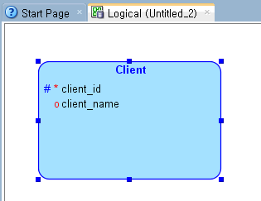

6. 도메인 사용해 보기
도메인은 자료형을 맞춤식으로 미리 선언해 두고 재 사용하는 기능이다. 두 번째 프로퍼티인 client_name은 도메인을 설정한 후 도메인을 사용하여 자료형을 설정하는 방식으로 해보자.

상단 메뉴에서 'Tools' > 'Domains Administration'을 선택한다.
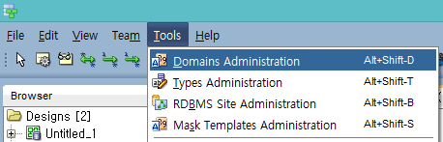

작업 중인 디자인을 선택해 준다.
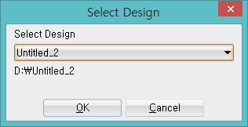

하단에 'Add' 버튼을 클릭하면 Domain_번호 항목이 추가된다.
다음 정보를 입력하고 'Apply' 버튼을 클릭한다.
Name: my-name-50
Logical type: VARCHAR
Size: 50
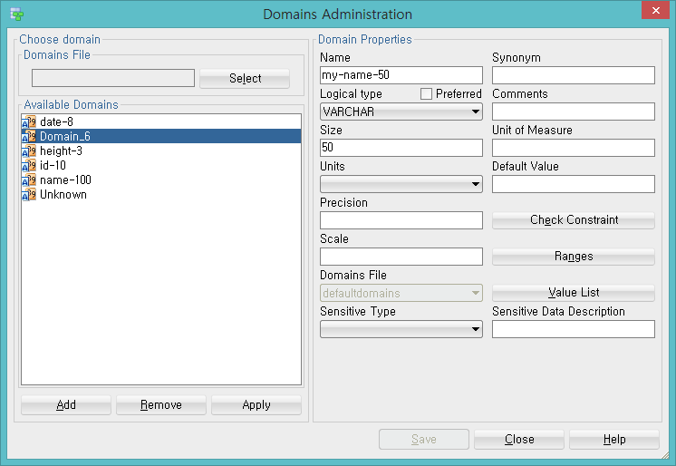

다음으로 'Save' > 'Close' 버튼을 클릭한다.

이번에는 앞서 만든 도메인설정을 사용하여 client_name 프로퍼티를 선택하고 다음 설정을 진행한다.
Client 엔티티를 더블 클릭한다. client_name 프로퍼티에서 다음 설정을 적용한다.
Data Type: Domain
Source Type: my-name-50
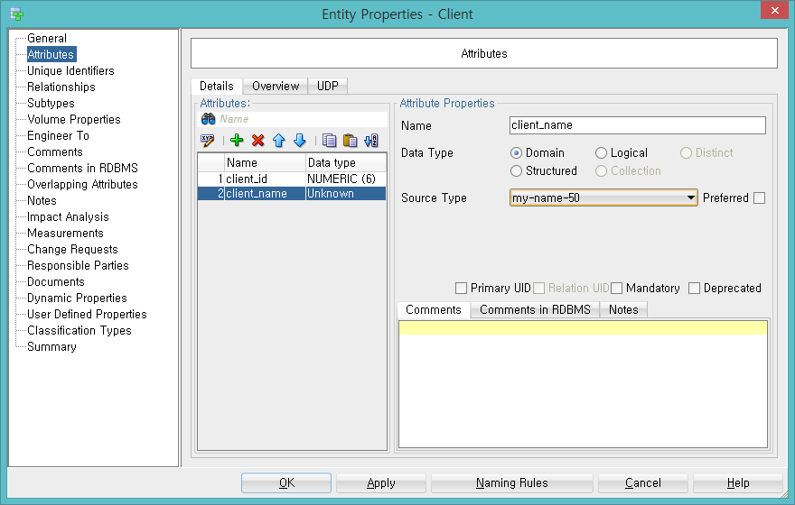

'OK' 버튼을 클릭하여 작업을 마친다.

도메인을 사용하여 자료형을 지정하면 변경작업 시 여러 프로퍼티에 설정된 도메인을 일괄적으로 변경할 수 있는 편리함이 있다. 도메인 사용을 권장한다.

7. 엔티티 추가
앞서 연습한 것을 바탕으로 직접 다음으로 'Address' 엔티티를 만들고 자료형을 설정해 보자.
city VARCHAR 100
street VARCHAR 100
zip NUMERIC 6
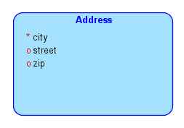

8. 관계설정
Client 엔티티와 Address 엔티티는 업무분석결과 1:1 관계라 하자. 두 엔티티의 관계를 설정해 보자.
상단 메뉴에서 'New 1:1 Relation' 아이콘을 클릭한다.

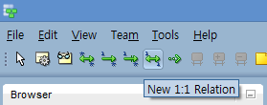

클릭한 상태에서 바로 Client 엔티티의 영역을 클릭한다.
그런 다음 Address 엔티티의 영역을 클릭하자.

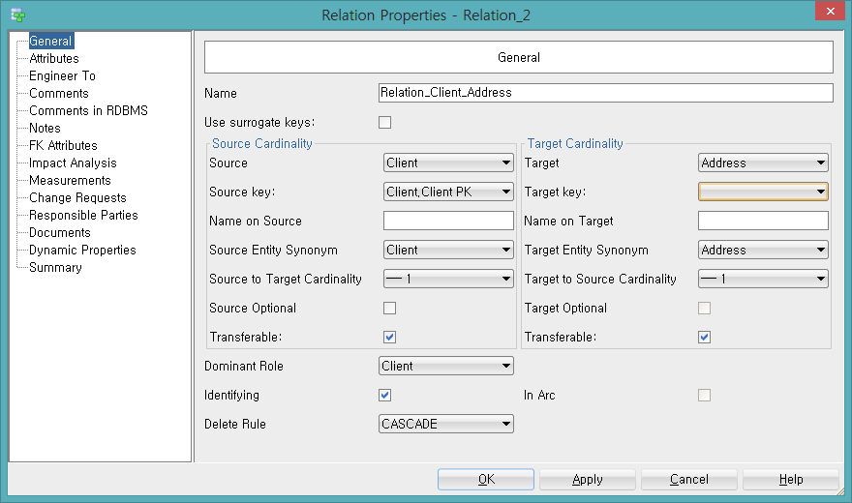

Address엔티티와 Client엔티티를 식별관계로 설정하기 위해서 다음을 선택한다.
Identifying: 선택

'OK' 버튼을 클릭하여 작업을 마친다. 작업결과는 다음 화면과 같다.
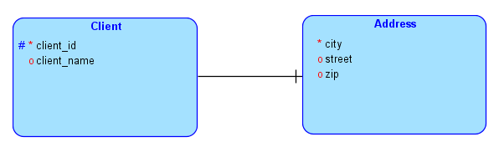

9. 노테이션 변경
관계 표시법을 다른 방식으로 바꾸어 보자. Logical 작업영역에서 마우스 오른쪽 버튼을 누르면 뜨는 메뉴에서 'Information Engineering Notation'을 선택한다.

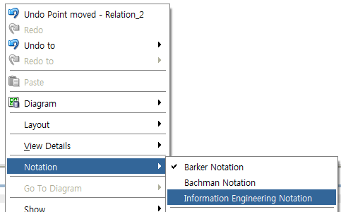

작업결과는 다음 화면과 같다.
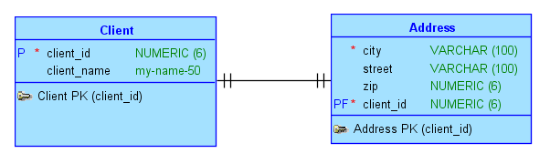

Client 엔티티의 PK인 client_id가 Address의 PF(PK and FK)로 설정되어 있는 것을 확인할 수 있다.
하단 부분에 Client PK나 Address PK는 키 제약조건을 걸 때 사용하는 이름이며 변경할 수 있다.

10. 물리모델 생성
작업한 논리모델을 바탕으로 물리모델을 생성해 보자. Logical Model을 선택한 후 오른쪽 마우스를 누르면 뜨는 메뉴에서 'Engineer to Relational Model'을 선택한다.

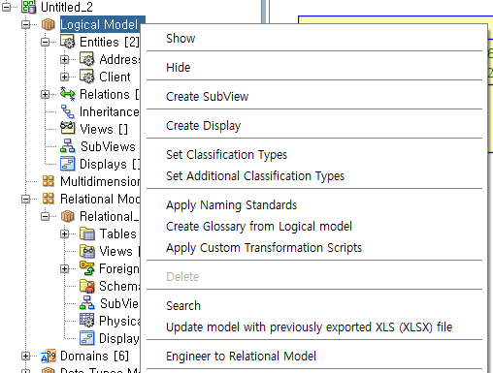

작업 결과는 다음 화면과 같다.
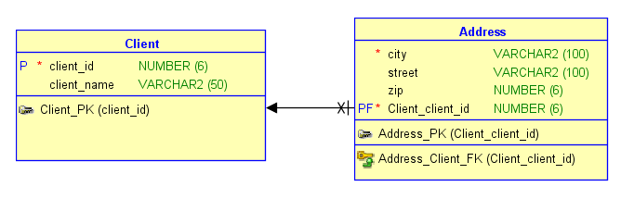

11. DDL 생성
물리모델을 바탕으로 테이블 생성을 위한 DDL문을 생성해 보자.
File > Export > DDL File 메뉴를 선택한다.

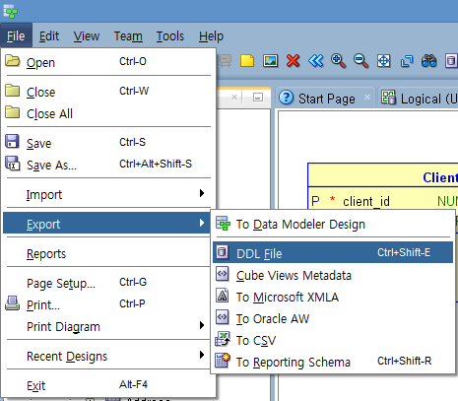

작업 Design내 작업한 물리모델을 선택하고 'OK' 버튼을 클릭한다.

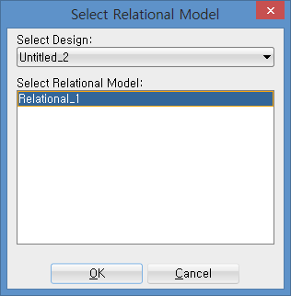

데이터베이스 종류를 선택하고 'Generate' 버튼을 클릭한다.
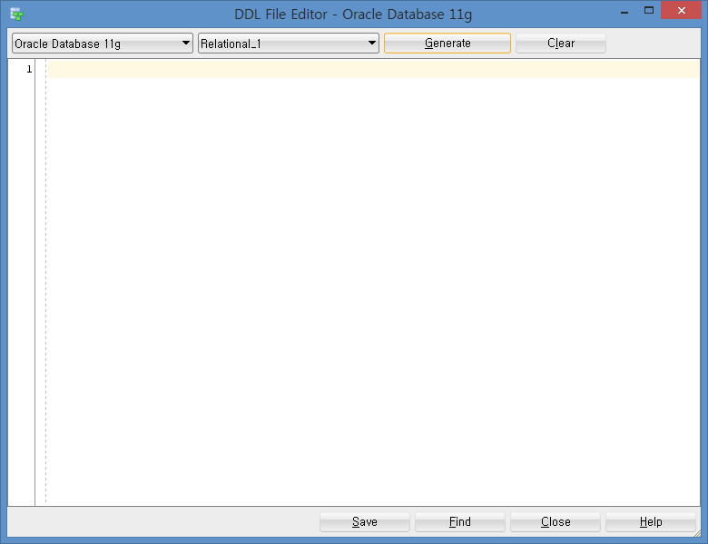

'OK' 버튼을 클릭한다.
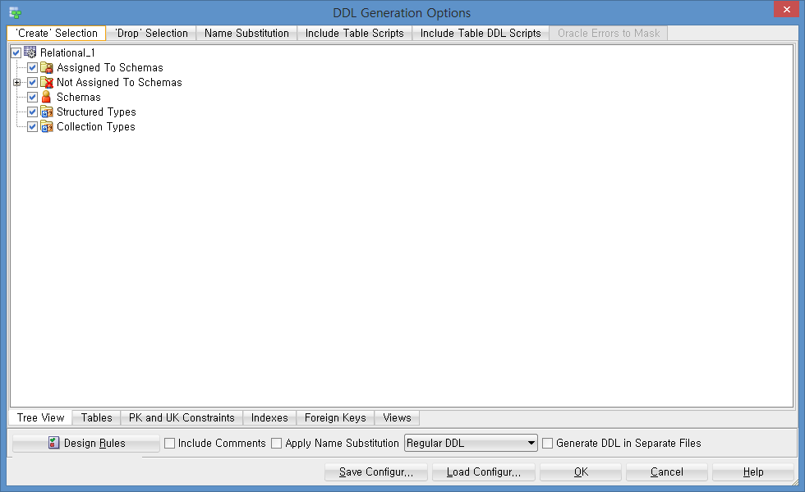

작업결과는 다음 화면과 같다. 'Save' 버튼을 클릭하여 저장하고 마친다.
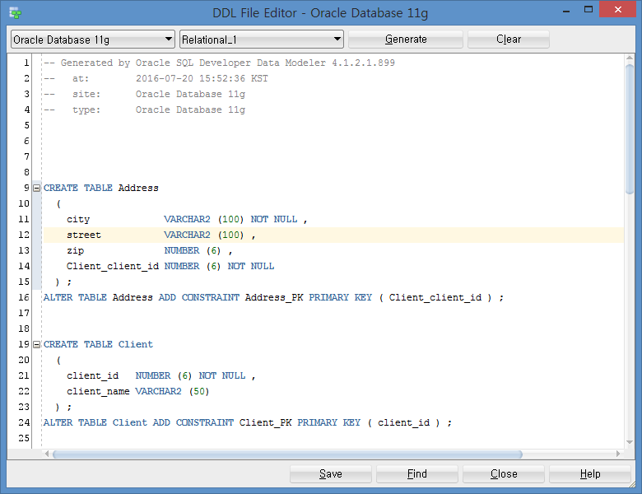

4-3. Reverse Engineering
이미 존재하는 데이터베이스의 테이블들을 바탕으로 역으로 ERD를 추출하는 작업을
리버스 엔지니어링이라고 한다.

1. 작업결과 저장영역 생성
새로운 디자인을 하나 추가한다.

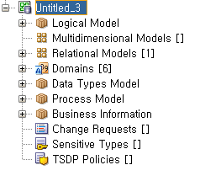

2. Import
테스트 대상 데이터베이스는 오라클이다. File > Import > Data Dictionary 메뉴를 선택한다.

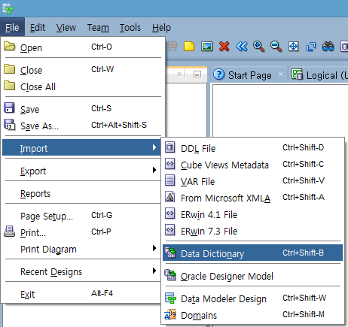

3. 작업결과 저장역역 선택
앞서 만든 작업 결과 저장 영역을 선택한다.

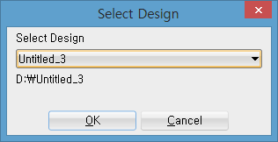

4. Data Dictionary Import Wizard 시작
하단에 'Add' 버튼을 클릭한다.

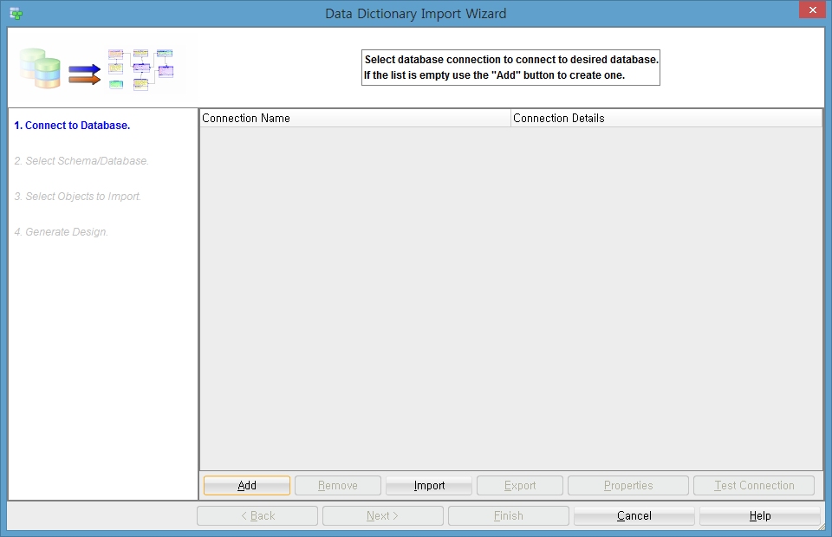

5. 데이터베이스 연결 설정
데이터베이스 접속 정보를 입력하고 하단에 'Test' 버튼을 클릭하여 접속이 되는지 테스트 하자.
테스트 결과가 'Status : Success' 라고 뜨면 하단에 'Connect' 버튼을 클릭하여 다음 작업으로 진행한다.

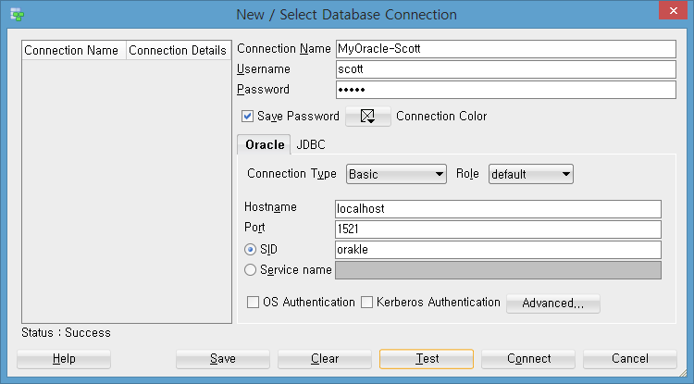

커넥션을 선택하고 하단에 'Next' 버튼을 클릭한다.

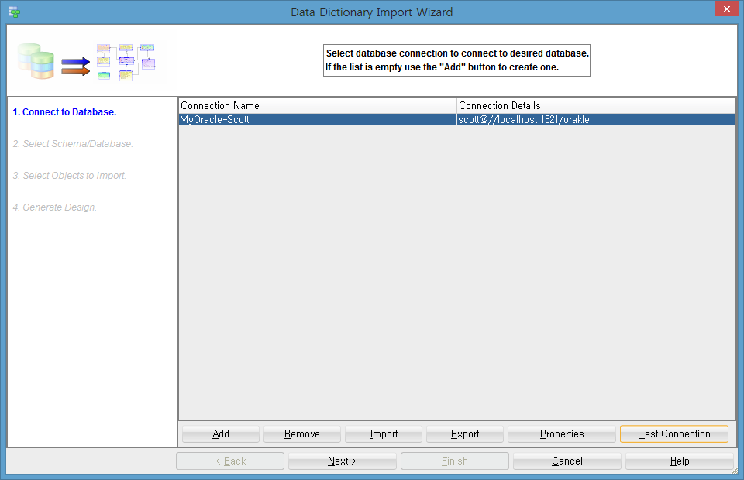

6. 스키마 선택
작업대상 스키마로 'SCOTT'을 선택한다. 다음으로 하단에 'Next' 버튼을 클릭한다.

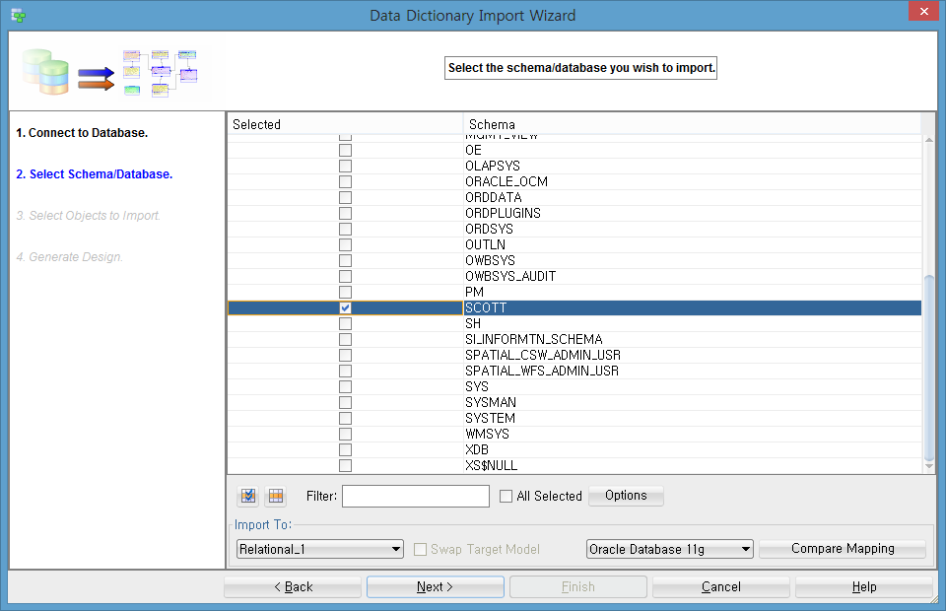

7. 테이블 선택
대상 테이블로 'DEPT', 'EMP'를 선택한다. 하단에 'Next' 버튼을 클릭한다.

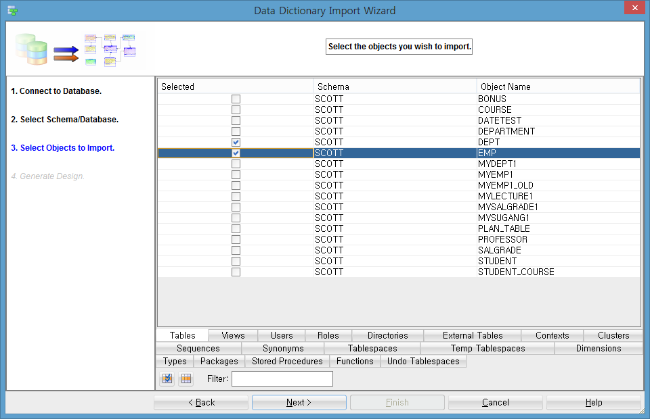

하단에 'Finish' 버튼을 클릭하여 작업을 마치자.
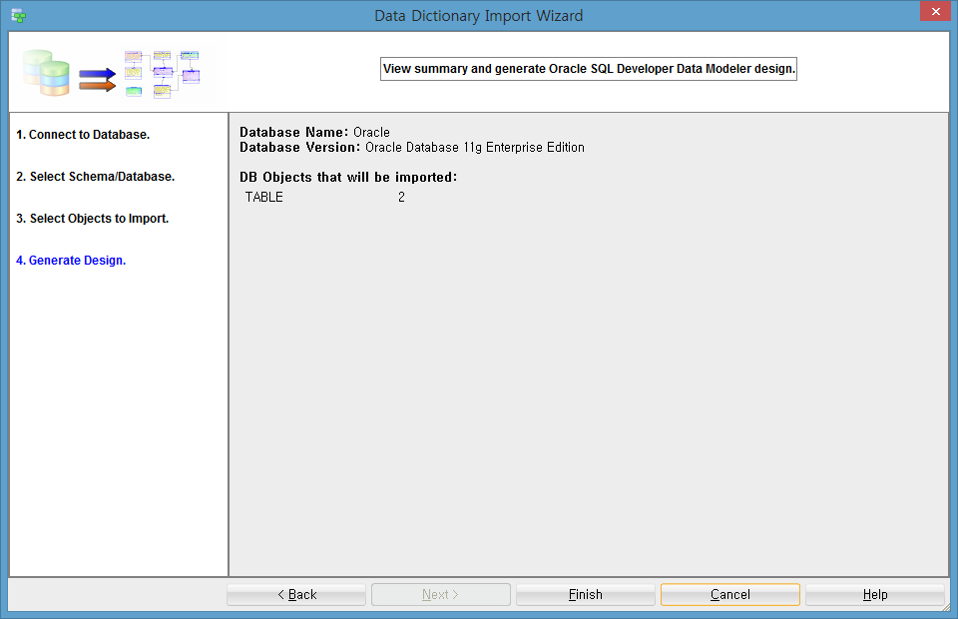

8. 결과 확인

'Close'를 클릭하여 로그창을 닫는다.
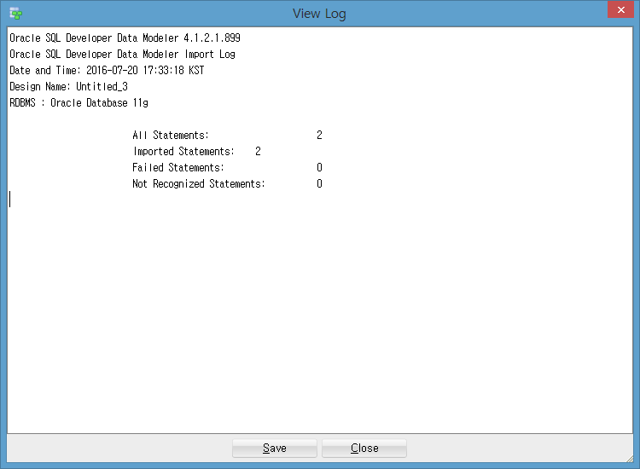

리버스 엔지니어링 작업결과 화면은 다음과 같다.
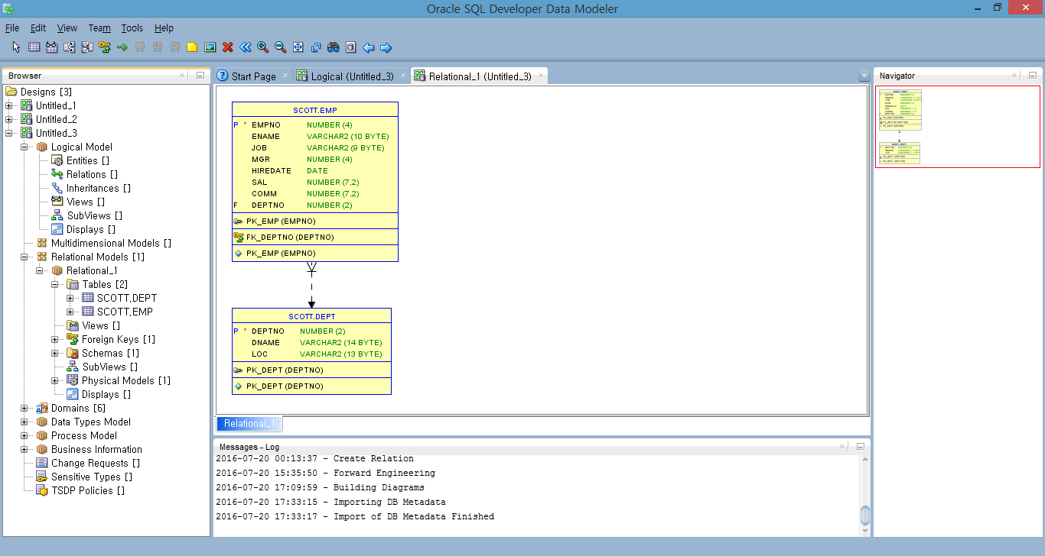

5. MariaDB 설치
1. 브라우저에서 다음 키워드로 검색하여 다운로드 사이트로 접근한다
mariadb download

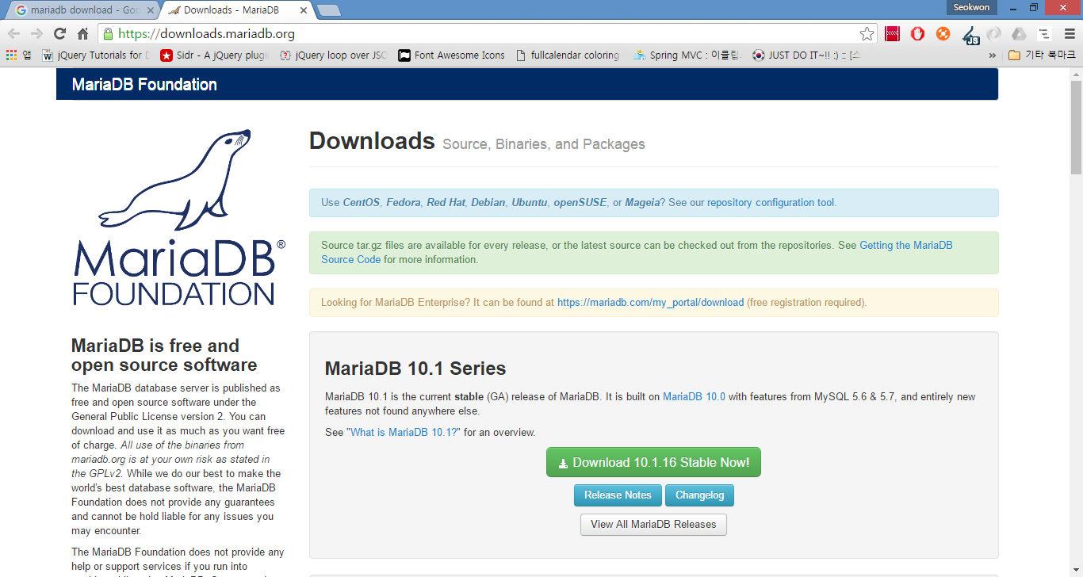

'Download 10.1.16 Stable Now!' 버튼을 클릭한다.
다음 화면에서 OS에 맞는 파일을 선택한다.

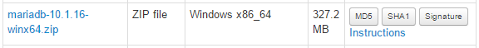

다음 화면에서 ' No thanks, just take me to the download' 버튼을 클릭하면 다운로드가 시작된다.
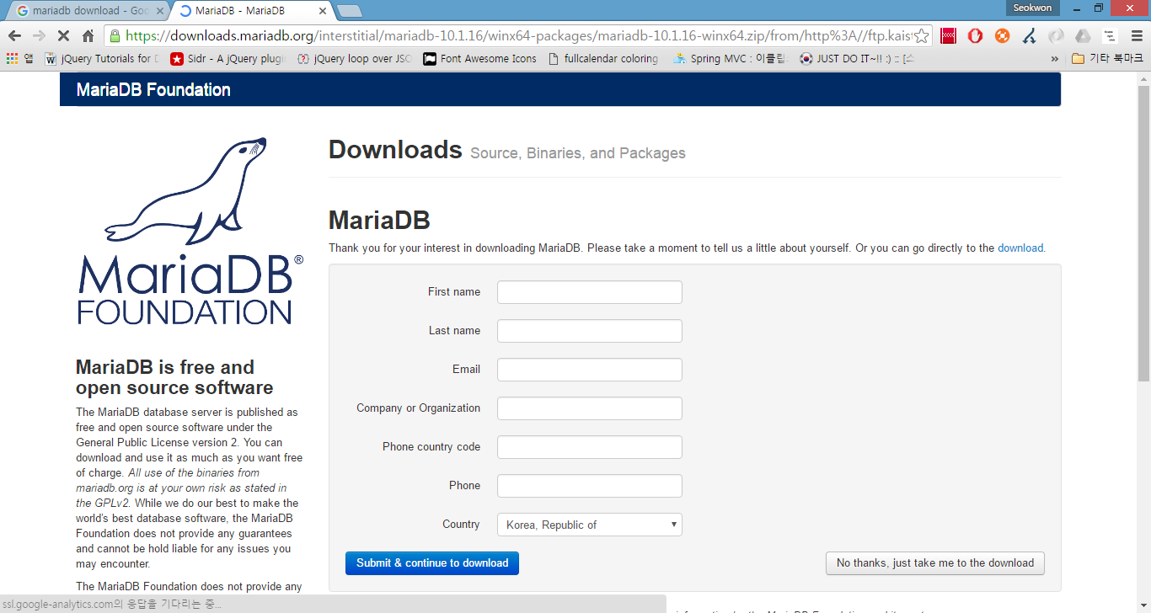
2. 적당한 드라이브 밑에 mariadb라는 폴더를 생성하고 다운로드 받은 파일을 이 폴더에서 압축을 푼다.
e.g) c:\mariadb

3. 콘솔창을 관리자 권한으로 실행하고 압축 해제 시 생긴 bin 폴더로 이동한다.
다음 명령을 콘솔에서 실행하면 데이터베이스 설치가 시작된다.

mysql_install_db --datadir=c:\mariadb\mariadb-data\ --service=MariaDB --password=1111

관리자 아이디는 관습적으로 'root' 이며 비밀번호는 데이터베이스 설치 시 '1111' 로 지정했다.
mariadb-data는 디비저장폴더이다. --service 옵션으로 윈도우 서비스에 등록할 수 있다.

4. 윈도우 서비스 등록확인
제어판 > 관리도구 > 서비스 경로로 접근하여 'MariaDB' 서비스가 있는지 확인한다.
데이터베이스는 아직 시작되지 않은 상태이다.

5. 한글처리
한글처리를 위해 데이터베이스가 설치된 폴더 밑으로 존재하는 my.ini 파일을 수정한다.
리눅스일 경우 설정파일은 my.cnf 파일이다.
[mysqld]
datadir=c:/mariadb/mariadb-data
init_connect = SET collation_connection = utf8_general_ci
init_connect = SET NAMES utf8
default-character-set = utf8
character-set-server = utf8
collation-server = utf8_general_ci

[client]
default-character-set = utf8

[mysqldump]
default-character-set = utf8

[mysql]
default-character-set = utf8
6. 서비스 시작
제어판 > 관리도구 > 서비스 경로로 접근하여 'MariaDB' 서비스를 시작한다.

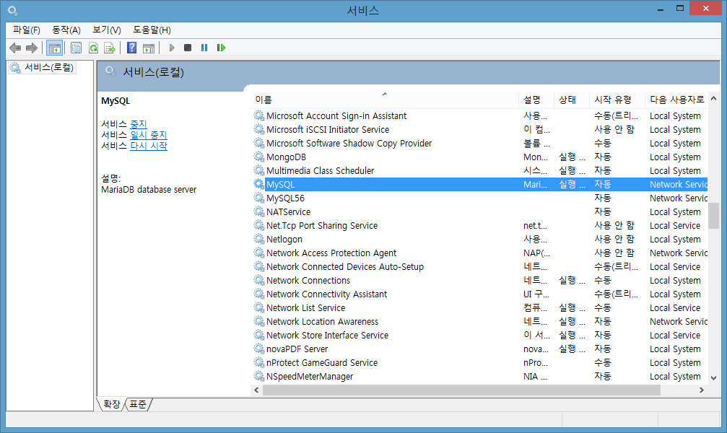

참고: 저자는 MySQL이라고 서비스를 등록했기 때문에 이름이 조금 다르다.

6. HeidiSQL 설치
마리아디비에 접속하여 그래픽적으로 처리할 수 있는 하이디를 설치해 보자.

1. 브라우저에서 다음 키워드로 검색하여 다운로드 사이트로 접근한다.
heidisql download

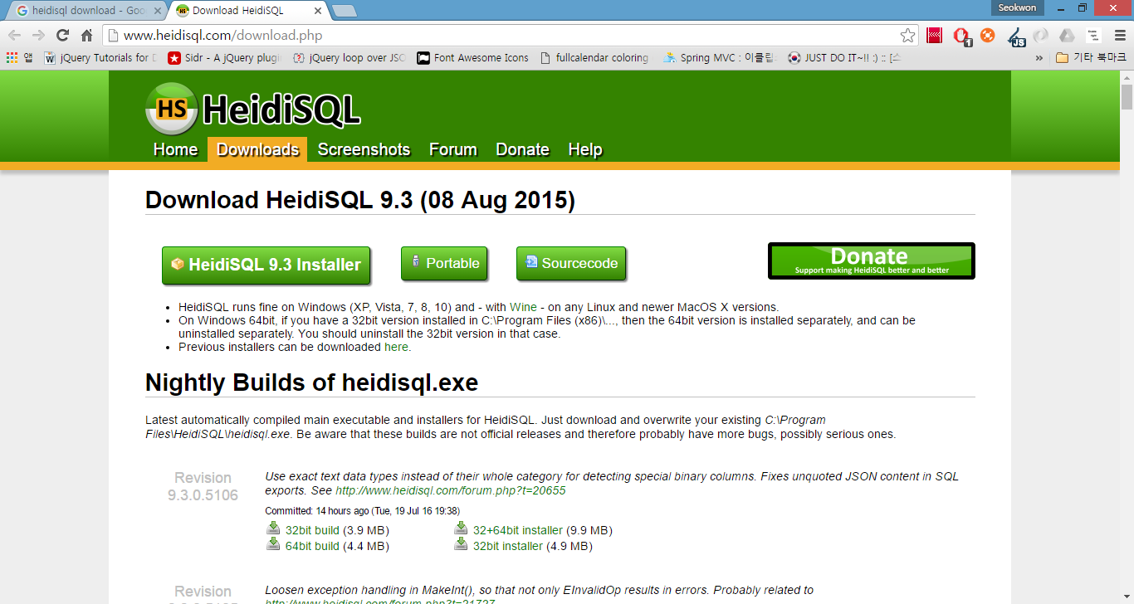

상단에 ' Package HeidiSQL 9.3 Installer' 버튼을 클릭하면 다운로드가 시작된다.

2. 설치
다운로드 받은 파일을 클릭하여 디폴트 설정으로 설치한다. 특별히 변경해야 할 설정은 없다.

3. 실행
바탕화면에 설치된 아이콘을 클릭하여 하이디를 기동한다. '신규' 메뉴를 클릭한다.
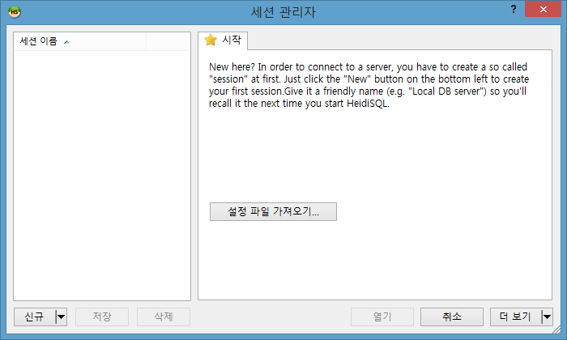
암호 '1111'을 입력하고 하단에 '열기' 버튼을 클릭한다.
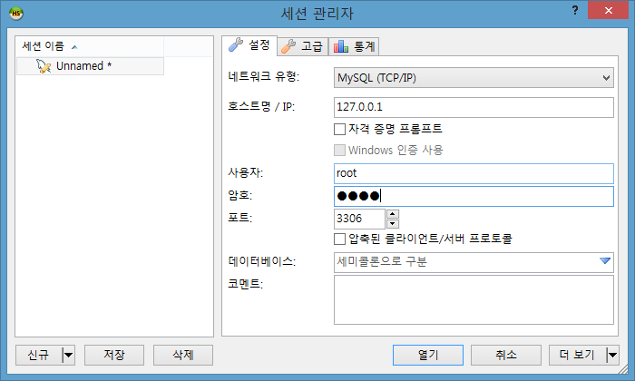

설치 시 마리아디비에 기본포트는 3306으로 설정된다.
하이디 사용법은 매우 직관적이므로 자세한 사용법은 생략하도록 하겠다.

